Unidad 1 - Introduccion a los Sistemas ERP

UNIDAD 1 — INTRODUCCIÓN A LOS SISTEMAS ERP

Sistemas de Planificación de Recursos Empresariales

Contenido: - 1. Introducción a los ERP - 1.1 Usos y aplicaciones - 1.2 Tipos de ERP - 1.3 Inserción de usuarios y empresas

1. Introducción a los Sistemas ERP

1.1 Definición de ERP
ERP son las siglas de Enterprise Resource Planning (en español, Planificación de Recursos Empresariales).
Definición funcional: Un ERP es un sistema informático de gestión integrado que permite a una organización administrar y automatizar sus procesos de negocio (ventas, compras, producción, inventario, contabilidad, recursos humanos, etc.) a partir de una única base de datos centralizada y de un conjunto de módulos que comparten la misma información.
Sigla | Inglés | Español
E | Enterprise | Empresa
R | Resource | Recursos
P | Planning | Planificación
Ideas clave de la definición:
- Integrado: todos los módulos trabajan sobre los mismos datos. Lo que registra un área (por ejemplo, ventas) está disponible automáticamente para el resto (inventario, facturación, producción).
- Única base de datos: la información se registra una sola vez y todos la usan. Esto elimina la duplicación de datos y las versiones contradictorias de una misma información.
- Multimodular: el sistema se organiza en módulos según el área funcional de la empresa.
- Procesos de negocio: automatiza el flujo de trabajo de la organización, no tareas aisladas.
Metáfora: una empresa sin ERP es como un grupo de personas que hablan idiomas distintos: cada área lleva “su” lista de clientes, “su” stock y “su” contabilidad. Un ERP hace que todas hablen el mismo idioma y compartan una única “carpeta” de información.

1.2 Historia y evolución
Los ERP no surgieron de la nada: evolucionaron a partir de los sistemas de producción y de control de inventarios.
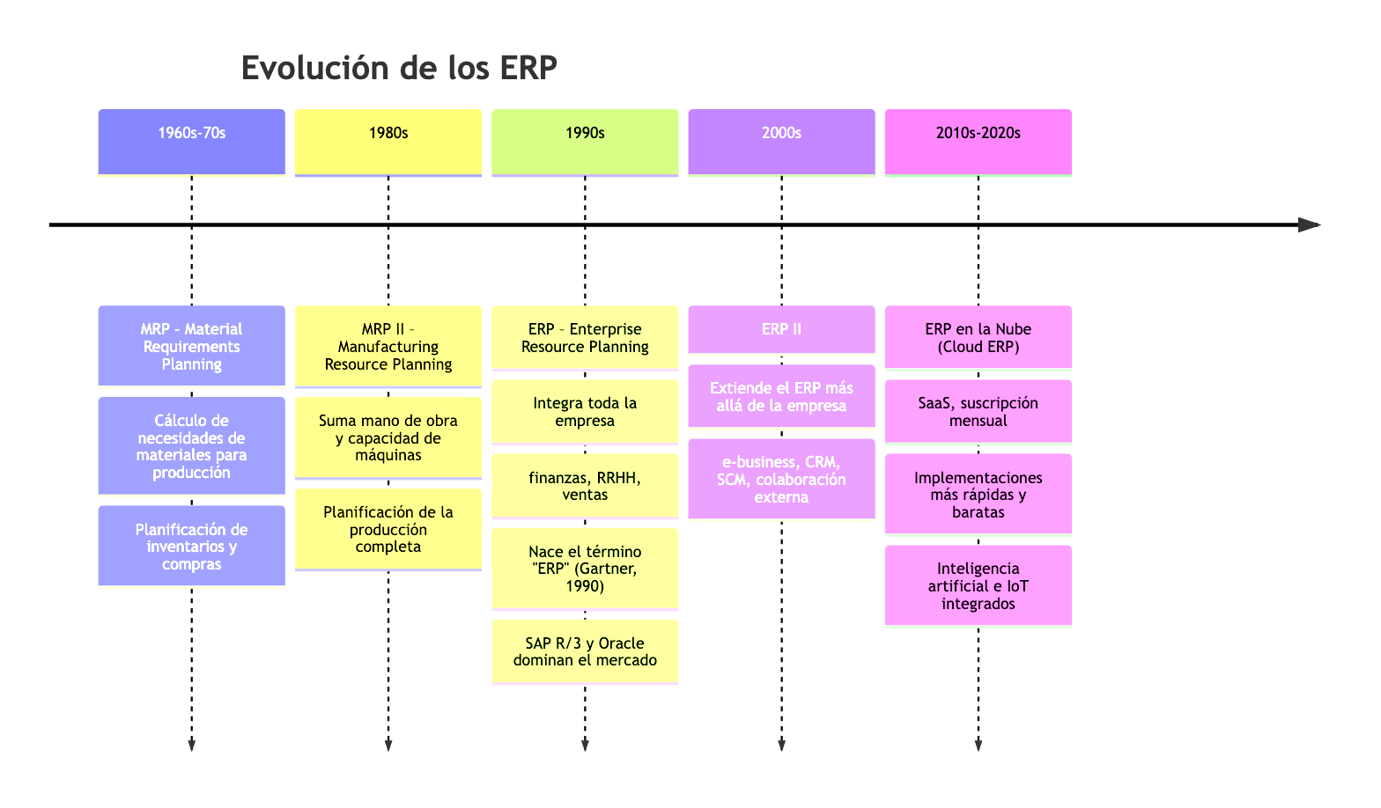
Evolución histórica de los ERP
Figura: Evolución histórica de los ERP
Línea del tiempo resumida:
Período | Sistema | Qué agregó
1960-1970 | MRP | Cálculo de materiales necesarios para producir
1980 | MRP II | Capacidad de producción + mano de obra + máquinas
1990 | ERP | Integración de toda la empresa (finanzas, RRHH, ventas…)
2000 | ERP II | Internet: CRM, SCM, e-commerce, colaboración externa
2010 → | Cloud ERP | Software como servicio (SaaS), acceso desde cualquier lugar
Dato histórico: el término ERP fue acuñado por la consultora Gartner en 1990 para describir la evolución de los sistemas MRP II hacia sistemas que integraban toda la organización.

1.3 Objetivos fundamentales
- Integrar todos los procesos y áreas de la empresa en un único sistema.
- Unificar la información: un solo dato, una sola fuente de verdad.
- Automatizar los procesos repetitivos para ganar eficiencia y reducir errores.
- Proveer una visión global en tiempo real del estado de la organización (reportes, indicadores).
- Estandarizar la forma de trabajar (los mismos procedimientos en todas las sucursales).
- Soportar la toma de decisiones con información confiable y actualizada.

1.4 Características esenciales
Característica | Descripción
Modularidad | El sistema está formado por módulos que se pueden instalar según necesidad
Base de datos centralizada | Todos los módulos leen y escriben en la misma base de datos
Integración de procesos | Un proceso dispara automáticamente los siguientes (ej. venta → factura → stock)
Parametrización / configuración | Se adapta a la empresa mediante configuración, sin reprogramar
Multiusuario | Muchos usuarios trabajan simultáneamente con permisos distintos
Multientidad / multitenant | Un solo sistema puede administrar varias empresas o compañías
Estandarización | Impone buenas prácticas y procesos uniformes
Escalabilidad | Crece junto con la empresa (usuarios, datos, módulos)

1.5 Componentes de un ERP: arquitectura y módulos

a) Arquitectura en capas (modelo de 3 capas)
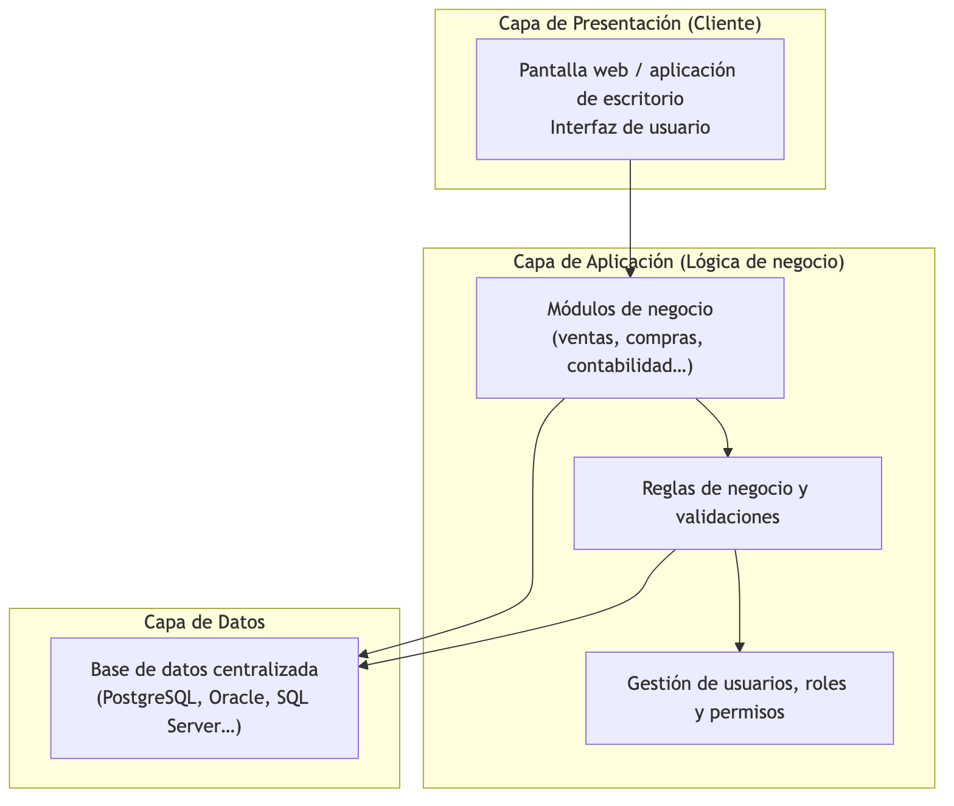
Arquitectura en 3 capas de un ERP
Figura: Arquitectura en 3 capas de un ERP
Las tres capas: - Capa de presentación: lo que ve el usuario (navegador web o aplicación cliente). - Capa de aplicación: la lógica de negocio; donde se ejecutan las reglas y los módulos. - Capa de datos: la base de datos centralizada que almacena toda la información.
⚠️ Conexión con la materia: la capa de datos es, justamente, una base de datos relacional (el tema de las Unidades 2 a 6). Un ERP es, en el fondo, una aplicación enorme construida sobre una base de datos.

b) Módulos típicos
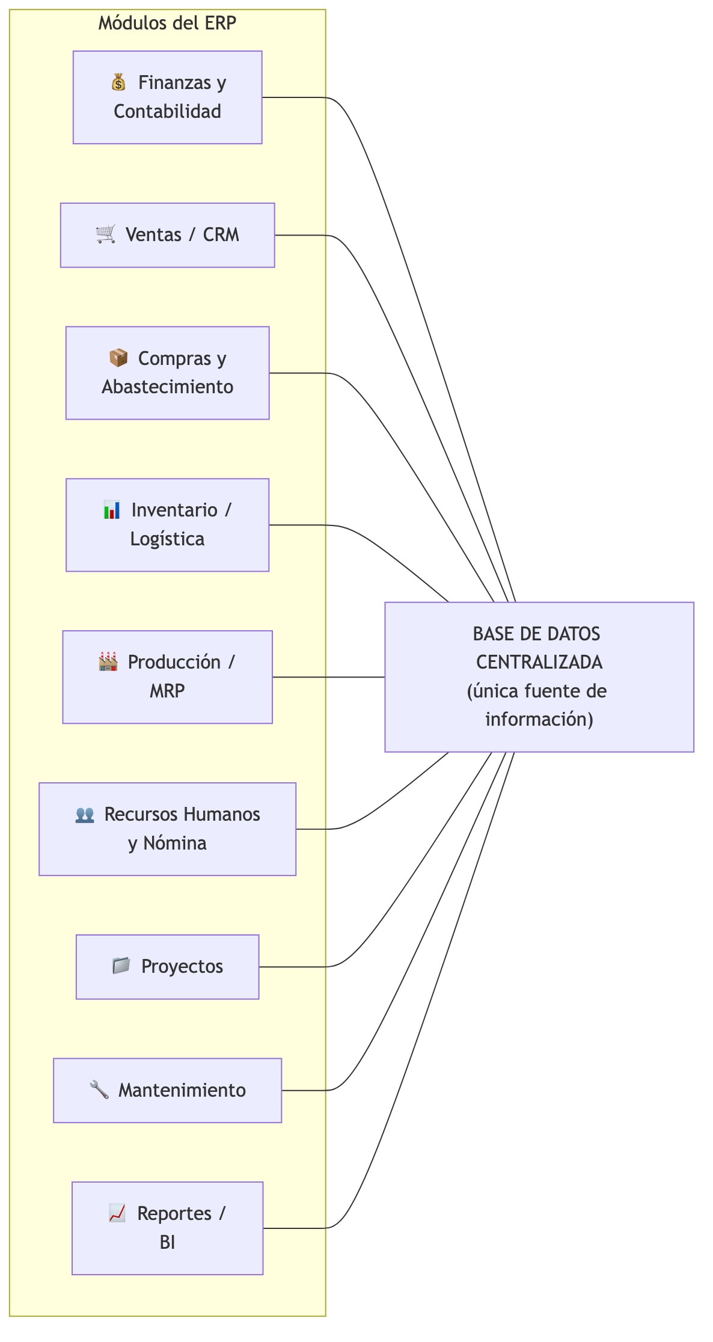
Módulos típicos de un ERP en torno a la base de datos centralizada
Figura: Módulos típicos de un ERP en torno a la base de datos centralizada
Módulo | Función principal | Ejemplo de proceso
Finanzas y Contabilidad | Cuentas por cobrar/pagar, libro mayor, activos fijos, cierre contable | Registrar y conciliar una factura de venta
Ventas / CRM | Gestión de clientes, pedidos, cotizaciones, fuerza de ventas | Cargar un pedido de un cliente
Compras / Abastecimiento | Órdenes de compra, proveedores, recepción de mercadería | Generar la orden de compra de insumos
Inventario / Logística | Stock, almacenes, ubicaciones, traslados | Descontar stock cuando se despacha la venta
Producción / MRP | Órdenes de fabricación, listas de materiales, capacidad | Planificar la fabricación de un producto
Recursos Humanos y Nómina | Empleados, ausencias, liquidación de sueldos, capacitación | Liquidar el sueldo mensual de un empleado
Proyectos | Planificación, presupuesto y avance de proyectos | Controlar costos de un proyecto
Mantenimiento | Mantenimiento preventivo/correctivo de equipos | Programar el mantenimiento de una máquina
Reportes / BI | Consultas, indicadores (KPI), tableros de control | Ver el margen de ganancia por producto
Además de los módulos funcionales, existe el módulo de administración del sistema, que no es visible para el usuario común pero es esencial: allí se gestionan las empresas, los usuarios, los roles, los permisos y la parametrización general (es el tema del punto 1.3).

1.6 Cómo funciona: el flujo de datos integrado
La verdadera ventaja del ERP se ve en el flujo automático de información entre módulos. Ejemplo típico: una venta.
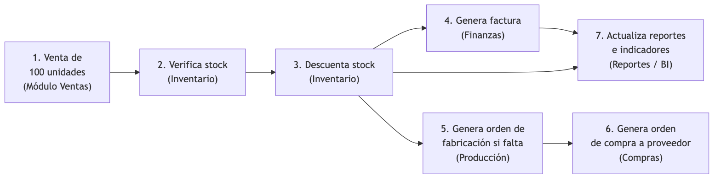
Flujo de datos integrado: una venta
Figura: Flujo de datos integrado: una venta
Lectura del flujo: cuando el vendedor registra la venta, el ERP (1) verifica el stock, (2) lo descuenta automáticamente, (3) emite la factura, (4) dispara la orden de fabricación si no hay stock suficiente, (5) genera la orden de compra al proveedor cuando el material baja del punto de reposición y (6) actualiza los indicadores. Todo esto sin que nadie vuelva a tipear los datos, porque todos los módulos comparten la misma base de datos.
Comparación sin ERP: sin ERP, la venta se registraba varias veces (una vez en el cuaderno del vendedor, otra en la planilla de stock, otra en el sistema contable), con errores y demoras. Con ERP, un solo registro alimenta todo el sistema.

1.7 Beneficios de implementar un ERP
- Información unificada y en tiempo real → todos deciden con los mismos datos.
- Eliminación de datos duplicados y de inconsistencias entre áreas.
- Automatización de procesos → menos trabajo manual y menos errores.
- Reducción de costos operativos (menos stock innecesario, menos reprocesos).
- Mejor control y trazabilidad (auditoría de quién hizo qué y cuándo).
- Reportes e indicadores confiables para la toma de decisiones.
- Escalabilidad → la empresa puede crecer sin cambiar de sistema.
- Cumplimiento normativo (facturación electrónica, impuestos, auditorías).

1.8 Desafíos y limitaciones
- Costo elevado de licencias, implementación y consultoría (según el producto).
- Implementación larga y compleja (meses o años en grandes organizaciones).
- Resistencia al cambio del personal que debe aprender a trabajar distinto.
- Reingeniería de procesos: la empresa debe adaptar su forma de trabajar.
- Curva de aprendizaje y necesidad de capacitación continua.
- Dependencia del proveedor (sobre todo en soluciones propietarias).
- Riesgo de fracaso si no hay compromiso de la dirección ni gestión del cambio.

1.9 El ciclo de vida de un ERP
Ciclo de vida de un ERP
Figura: Ciclo de vida de un ERP

1.1 Usos y aplicaciones

1.1.1 Usos por área funcional
Área | Usos típicos del ERP
Dirección | Tableros de control, indicadores (KPI), presupuesto, planificación
Ventas / Marketing | Gestión de clientes (CRM), cotizaciones, pedidos, historial de compras, comisiones
Compras | Órdenes de compra, evaluación de proveedores, control de precios
Producción | Planificación de fabricación, listas de materiales, control de calidad
Logística | Stock por almacén, trazabilidad, traslados, recepción y despacho
Finanzas | Contabilidad general, facturación, cobranzas y pagos, tesorería, impuestos
Recursos Humanos | Legajos, asistencia, sueldos, vacaciones, capacitación
Administración del sistema | Alta de empresas, usuarios, roles, permisos y configuración (1.3)

1.1.2 Aplicaciones por sector
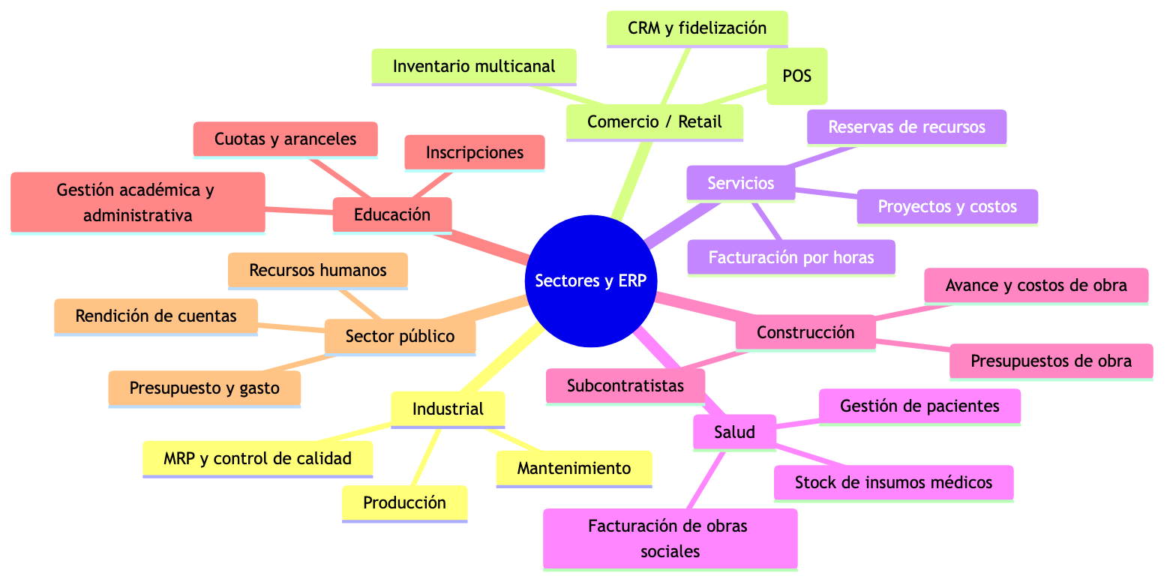
Aplicaciones de los ERP por sector
Figura: Aplicaciones de los ERP por sector
Sector | Módulos que más se usan | Ejemplo de aplicación
Industrial | Producción, Inventario, Compras | Fabricar un lote de 500 unidades y descontar materiales automáticamente
Retail / Comercio | Ventas, Inventario, Finanzas | Registrar ventas en el punto de venta y actualizar stock en tiempo real
Servicios profesionales | Proyectos, Finanzas, RRHH | Facturar horas trabajadas de consultores a clientes
Salud | Ventas, Inventario, RRHH | Controlar stock de medicamentos con vencimiento y lotes
Construcción | Proyectos, Compras, Finanzas | Seguir costos y avance de una obra por etapa
Educación | Finanzas, RRHH, Ventas | Gestionar inscripciones, aranceles y legajos docentes
Sector público | Finanzas, Compras, RRHH | Ejecutar el presupuesto y rendir cuentas

1.1.3 Casos de uso concretos (escenarios)
Caso 1 — Comercio minorista (una ferretería con 3 sucursales): - El vendedor carga el pedido del cliente. El ERP verifica stock en las 3 sucursales y reserva el producto de la que tenga más stock. - Al confirmar, se genera la factura electrónica y se descuenta el stock. - Si el producto queda por debajo del punto de reposición, el sistema sugiere la orden de compra al proveedor habitual.
Caso 2 — Empresa industrial (fábrica de muebles): - Ingresa una orden de fabricación de 50 mesas. El ERP calcula cuánta madera, pintura y tornillos hacen falta (MRP). - Si falta material, genera automáticamente la orden de compra. - Cuando el producto se fabrica, se incorpora al stock y el costo real se compara con el estimado.
Caso 3 — Empresa de servicios (estudio de software): - Cada proyecto tiene presupuesto y horas asignadas. Los consultores cargan su tiempo. - El ERP factura las horas al cliente, calcula la rentabilidad del proyecto y liquida comisiones.

1.2 Tipos de ERP

1.2.1 Clasificación general
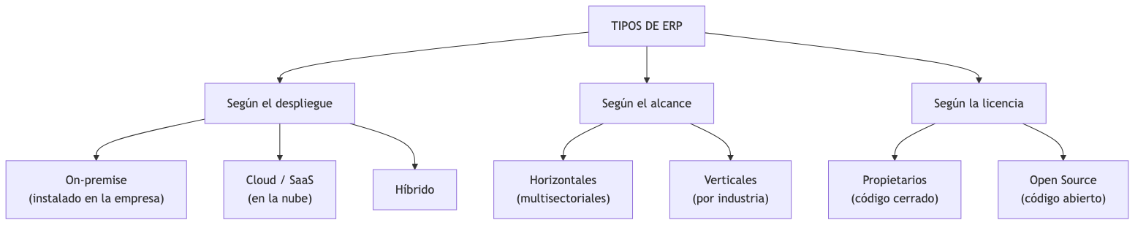
Clasificación de los tipos de ERP
Figura: Clasificación de los tipos de ERP

1.2.2 Según el despliegue (dónde se instala)
Criterio | On-premise | Cloud / SaaS | Híbrido
Instalación | Servidores propios de la empresa | Servidores del proveedor (internet) | Mixto (parte propia, parte nube)
Pago | Compra de licencias + mantenimiento | Suscripción mensual/anual | Combinado
Acceso | Solo dentro de la red de la empresa | Desde cualquier lugar con internet | Según el módulo
Mantenimiento | A cargo de la empresa | Lo maneja el proveedor | Mixto
Actualizaciones | Manuales, cada varios años | Continuas y automáticas | Según componente
Costo inicial | Alto | Bajo (se reparte en el tiempo) | Medio
Costo a largo plazo | Menor mensual, pero gran inversión inicial | Acumulativo (se paga siempre) | Medio
Seguridad/control | Total control de los datos | Depende del proveedor | Mixto
Ejemplos | SAP ECC, Oracle EBS | Odoo Online, SAP S/4HANA Cloud, Oracle Cloud | —
Dato actual: la tendencia del mercado es migrar a ERP en la nube (SaaS), porque reduce la inversión inicial, facilita las actualizaciones y permite el acceso desde cualquier dispositivo.

1.2.3 Según el alcance
Tipo | Qué es | Ventaja | Ejemplo
Horizontal (genérico) | Sirve para cualquier tipo de empresa; se configura según la actividad | Flexible, probado en miles de empresas | SAP, Oracle, Microsoft Dynamics, Odoo
Vertical (especializado) | Diseñado para una industria específica (salud, construcción, agro) | Incluye procesos y reglas específicas del rubro | ERP para clínicas, ERPs agropecuarios, ERPs para construcción

1.2.4 Según la licencia
Tipo | Características | Ventajas | Desventajas | Ejemplos
Propietario | Código cerrado; se paga licencia | Soporte y consultoría profesional, madurez | Costo alto, dependencia del proveedor | SAP, Oracle, Microsoft Dynamics, Infor
Open Source | Código abierto; la empresa puede adaptarlo | Costo bajo o nulo de licencia, flexibilidad | El mantenimiento lo hace la propia empresa o un partner | Odoo, ERPNext, Dolibarr, Apache OFBiz

1.2.5 Comparativa de productos líderes
Característica | SAP S/4HANA | Oracle Cloud ERP | Microsoft Dynamics 365 | Odoo | ERPNext
Modelo | Propietario | Propietario | Propietario | Open Source (y SaaS) | Open Source
Tipo | Horizontal | Horizontal | Horizontal | Horizontal | Horizontal
Tamaño de empresa | Grande | Grande | Grande/Media | PYME/Grande | PYME
Despliegue | Cloud / On-premise | Cloud | Cloud | Cloud / On-premise | Cloud / On-premise
Módulos | Muy amplios | Amplios | Amplios | ~80 aplicaciones | Completos
Costo | Muy alto | Alto | Alto | Gratis (community) / pago (enterprise) | Gratis (self-hosted) / pago (cloud)
Curva de aprendizaje | Alta | Alta | Media | Baja/Media | Baja
Mejor para | Multinacionales | Grandes corporaciones | Empresas que ya usan Microsoft | PYMEs y universidades | PYMEs
Nota pedagógica: SAP, Oracle y Microsoft Dynamics se usan en las grandes corporaciones; Odoo y ERPNext son ideales para la práctica en la materia por ser gratuitos, instalables en una PC y fáciles de usar.

1.2.6 Criterios de selección de un ERP
Criterios de selección de un ERP
Figura: Criterios de selección de un ERP
Preguntas guía para elegir un ERP: 1. ¿Qué procesos necesitamos automatizar prioritariamente? 2. ¿Cuánto podemos pagar de licencia, implementación y mantenimiento? 3. ¿Preferimos nube u on-premise? 4. ¿Qué tamaño tiene nuestra empresa y cuántos usuarios lo usarán? 5. ¿Necesitamos módulos específicos de nuestra industria? 6. ¿Quién nos dará soporte y capacitación? 7. ¿Cuánto tiempo tomará implementarlo?

1.3 Inserción de usuarios y empresas

1.3.1 Conceptos clave
Antes de trabajar en la práctica, es fundamental definir los conceptos:
Concepto | Definición
Empresa (tenant / compañía) | Entidad u organización que se administra dentro del ERP. Un mismo ERP puede contener varias empresas independientes, cada una con sus propios datos, moneda y configuración
Usuario | Persona que accede al sistema con un usuario (login) y una contraseña. Se identifica con su nombre, correo electrónico y rol
Rol | Conjunto de permisos que define qué puede hacer un usuario (ej. “vendedor”, “contador”, “administrador”)
Perfil / grupo de acceso | Agrupación de permisos y funcionalidades que se asigna a los usuarios. Equivalente práctico del rol
Permiso | Derecho concreto de un usuario: ver, crear, modificar o eliminar un tipo de registro, acceder a un módulo, etc.
Autenticación | Proceso de verificar la identidad de quien ingresa (usuario + contraseña, y a veces doble factor)
Autorización | Proceso de verificar qué puede hacer el usuario ya autenticado, según sus permisos
Diferencia clave: la autenticación responde a “¿quién sos?”, y la autorización a “¿qué podés hacer?”. Un usuario puede estar correctamente autenticado (entra al sistema) y aun así no estar autorizado para ver la nómina salarial.

1.3.2 Estructura multientidad (multitenant)
La mayoría de los ERP modernos permiten administrar varias empresas dentro de la misma instalación. Esto se llama arquitectura multientidad o multitenant.
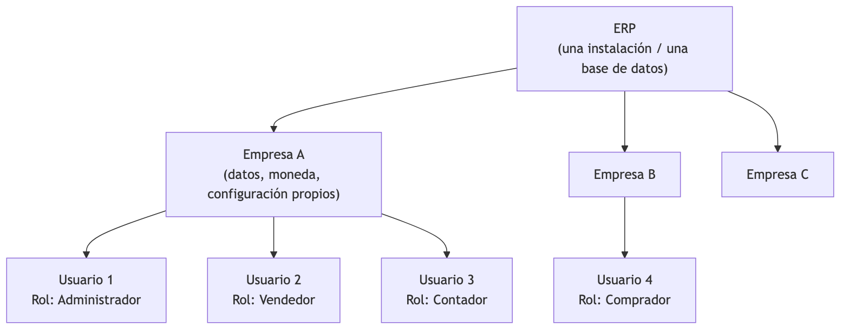
Estructura multientidad (multitenant)
Figura: Estructura multientidad (multitenant)
Beneficios de la estructura multientidad: - Un solo sistema para administrar varias empresas (ideal para holdings o grupos). - Aislamiento de datos: la Empresa A no ve los datos de la Empresa B. - Un mismo usuario puede tener acceso a varias empresas con distintos roles. - Configuración separada: moneda, impuestos, planes de cuentas y usuarios propios por empresa.
Ejemplo real: un contador atiende a varias pymes. Con un solo ERP puede administrar la contabilidad de cada cliente en su propia “empresa” dentro del sistema, sin mezclar datos.

1.3.3 Ciclo de vida de un usuario
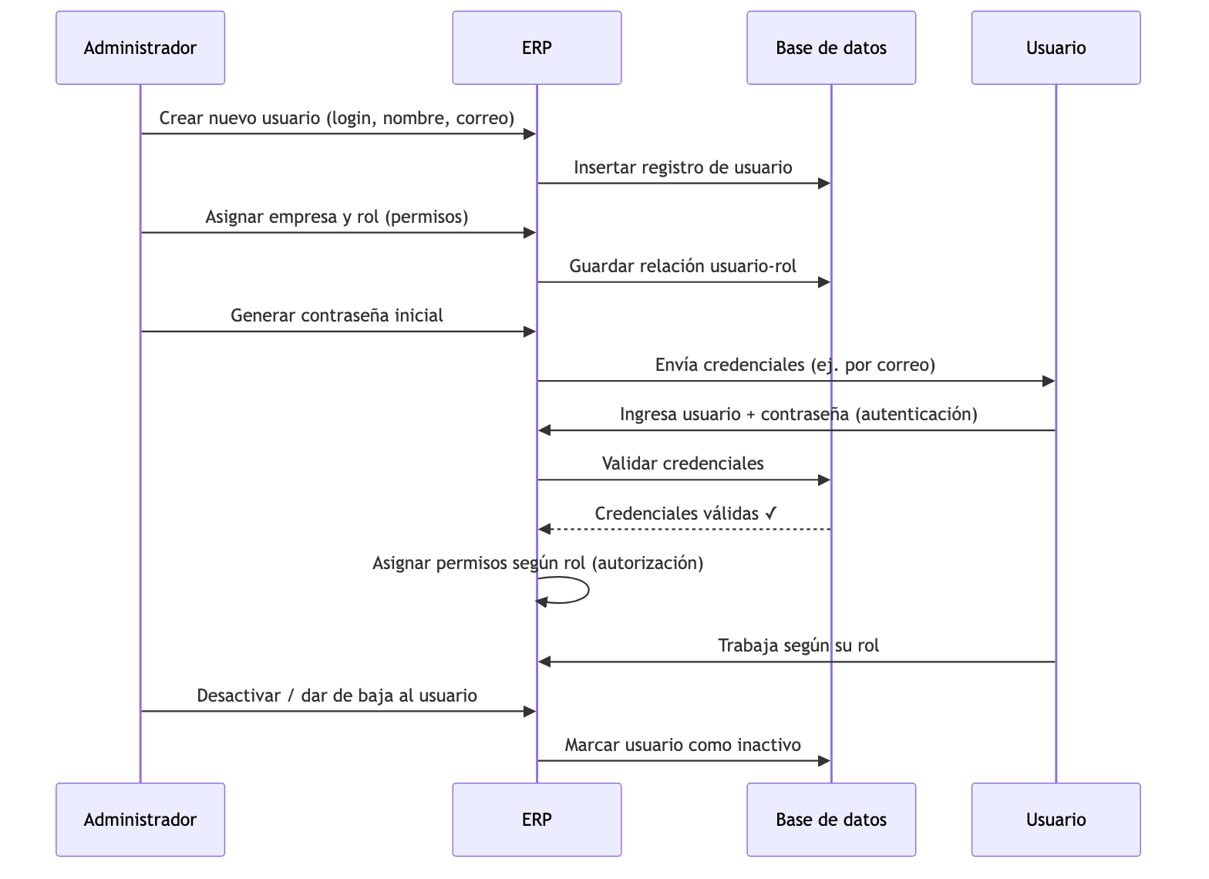
Ciclo de vida de un usuario
Figura: Ciclo de vida de un usuario
Etapas del ciclo de vida del usuario:
Etapa | Acciones típicas
Alta (creación) | Crear el usuario, asignar empresa, definir rol, generar contraseña inicial
Activación | El usuario ingresa por primera vez y (recomendado) cambia la contraseña
Modificación | Cambios de rol, datos personales, asignación a otra empresa
Suspensión / baja | Desactivar temporalmente (licencia, vacaciones) o eliminar definitivamente

1.3.4 Seguridad: autenticación y contraseñas
Buenas prácticas de autenticación: 1. Contraseñas fuertes: mínimo 8 caracteres, con mayúsculas, minúsculas, números y símbolos. 2. Cambio periódico de contraseña y cambio obligatorio en el primer ingreso. 3. Bloqueo de cuenta tras varios intentos fallidos (ej. 5). 4. Autenticación de doble factor (2FA) para usuarios administrativos. 5. No compartir credenciales ni usar la misma contraseña en varios sistemas. 6. Política de contraseñas configurable por el administrador del sistema. 7. Registro de auditoría (log): el sistema guarda quién entró, cuándo y qué acciones realizó.

1.3.5 Seguridad por roles (RBAC)
RBAC (del inglés Role-Based Access Control, control de acceso basado en roles) es el modelo de seguridad estándar de los ERP: el usuario NO recibe permisos directos; recibe un rol, y ese rol concentra los permisos.
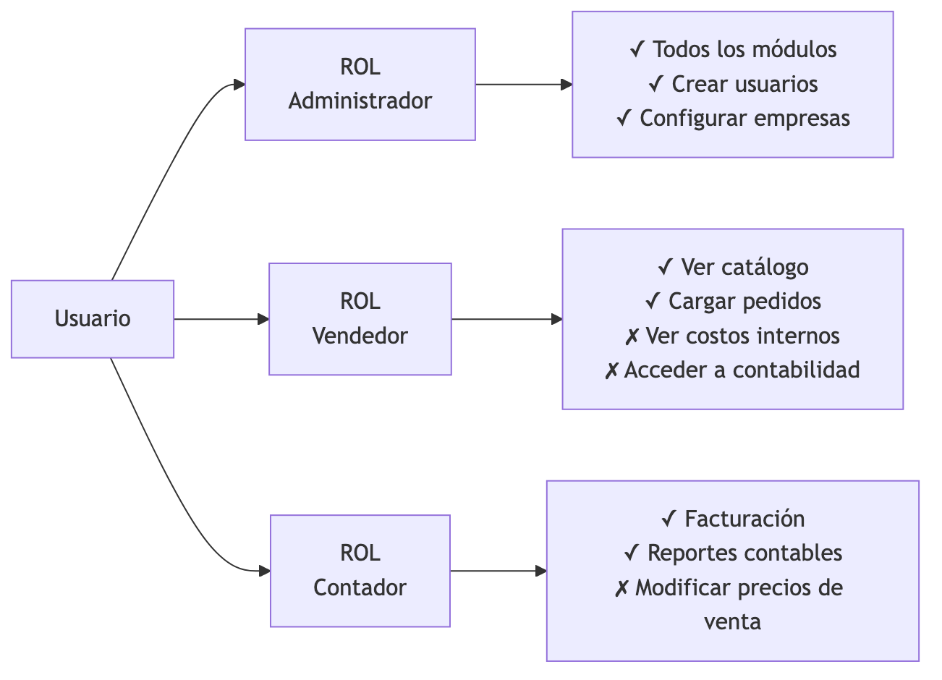
Modelo de seguridad RBAC
Figura: Modelo de seguridad RBAC
Ventajas del modelo RBAC: - Simple de administrar: se cambia el rol y todos los permisos se actualizan. - Principio de mínimo privilegio: cada usuario tiene solo los permisos necesarios para su tarea. - Facilita la auditoría: se sabe qué rol ejecutó cada acción. - Evita errores: un vendedor no puede borrar una factura, un contador no puede borrar un pedido, etc.

1.3.6 Permisos típicos por rol
Permiso | Administrador | Vendedor | Contador | Comprador
Crear/editar usuarios | ✓ | ✗ | ✗ | ✗
Configurar empresa | ✓ | ✗ | ✗ | ✗
Cargar pedidos de venta | ✓ | ✓ | ✗ | ✗
Facturar | ✓ | ✗ | ✓ | ✗
Ver reportes contables | ✓ | ✗ | ✓ | ✗
Crear órdenes de compra | ✓ | ✗ | ✗ | ✓
Ver costos internos | ✓ | ✗ | ✓ | ✓
Regla de oro: un usuario administrador tiene todos los permisos; los demás roles, solo los necesarios para su función.

1.3.7 Práctica guiada con Odoo (aplicación de los conceptos)
¿Por qué Odoo? Es un ERP de código abierto, gratuito para educación, que se puede usar online (Odoo Online) o instalado localmente, y permite crear empresas, usuarios y roles de forma visual e intuitiva.
Opción A — Usar Odoo Online (recomendada para clase): 1. Entrar a https://www.odoo.com y crear una cuenta gratuita (se puede usar para pruebas). 2. Seleccionar “Iniciar prueba” / crear una base de datos de demostración. 3. Odoo crea automáticamente una empresa de ejemplo con datos de demostración.
Opción B — Instalar Odoo Community localmente: - Requisitos: Python + PostgreSQL (o usar el instalador oficial para Windows/macOS). - Alternativa simple: usar una máquina virtual o Docker (docker run -p 8069:8069 odoo).

Paso 1: Crear una empresa
Paso 1 de la práctica en Odoo: crear una empresa
Figura: Paso 1 de la práctica en Odoo: crear una empresa
- Iniciar sesión como administrador.
- Ir a Ajustes → General → Compañías.
- Pulsar Crear y cargar: nombre (ej. “Empresa Práctica SA”), país, moneda, dirección.
- Guardar. La nueva empresa aparece en la lista de compañías y queda disponible para ser seleccionada.

Paso 2: Crear un usuario
- Ir a Ajustes → Usuarios.
- Pulsar Crear.
- Completar los datos:
  - Nombre: nombre y apellido (ej. “Ana Pérez”).
  - Dirección de correo electrónico: será el nombre de usuario (login).
  - Idioma / zona horaria: según corresponda.
  - Compañías: seleccionar la empresa creada (o dejarla “todas”).
- En Acceso (o pestaña de permisos) elegir el tipo de usuario: interno, portal (externo), etc.
- En Ajustes de acceso, Odoo asigna grupos de acceso según los roles marcados (ver Paso 3).
- Guardar. Se generará un correo de invitación al usuario; si no hay servidor de correo, se puede asignar una contraseña manualmente (opción Cambiar contraseña).

Paso 3: Asignar roles y permisos (grupos de acceso)
- Con el usuario creado, entrar a la pestaña Permisos.
- Para cada aplicación (Ventas, Inventario, Contabilidad, etc.) seleccionar el nivel de acceso:
  - Sin acceso — no puede ver nada del módulo.
  - Usuario: solo lectura — solo puede ver.
  - Usuario: operaciones propias — ver y operar lo suyo.
  - Usuario: operaciones de todos — ve y opera todo el módulo.
  - Administrador — control total del módulo.
- Ejemplo para Ana Pérez (vendedora):
  - Ventas → Usuario: operaciones propias
  - Inventario → Usuario: solo lectura
  - Contabilidad → Sin acceso
  - Ajustes → Sin acceso
- Guardar y probar: iniciar sesión con el usuario Ana Pérez y verificar qué ve y qué no ve.

Paso 4: Verificación
Verificación | Resultado esperado
Ana inicia sesión con su login y contraseña | Entra al sistema
Ana abre el módulo Contabilidad | Error de permisos (sin acceso)
Ana abre Ventas y carga un pedido | Puede crearlo
Ana intenta borrar una factura | No puede (no tiene permiso)
El administrador ve todos los módulos | Acceso total
Actividad de cierre: crear 3 usuarios (vendedor, contador, comprador), asignar los roles de la tabla del punto 1.3.6 y verificar los accesos de cada uno.

Preguntas de repaso
- ¿Qué significa ERP y cuáles son sus cuatro ideas clave (integrado, única BD, modular, procesos)?
- ¿Qué diferencia hay entre MRP, MRP II y ERP?
- ¿Cuál es la diferencia entre autenticación y autorización? Da un ejemplo.
- ¿Qué es un “tenant” o empresa dentro de un ERP y qué ventaja tiene la estructura multientidad?
- Enumera 5 módulos típicos de un ERP y su función.
- ¿Qué es RBAC y por qué es más seguro que asignar permisos individuales a cada usuario?
- Describe el flujo de datos completo de una venta dentro de un ERP.
- Nombra las diferencias entre ERP on-premise y cloud (3 puntos).
- ¿Qué es un ERP vertical? Da un ejemplo.
- ¿Qué pasos se siguen para dar de alta un usuario en Odoo?

Glosario
Término | Significado
BI (Business Intelligence) | Conjunto de herramientas para analizar datos y generar reportes e indicadores
CRM | Gestión de relaciones con el cliente (ventas, contactos, oportunidades)
KPI | Indicador clave de rendimiento (ej. margen, rotación de stock)
MRP | Planificación de requerimientos de materiales
MRP II | Planificación de recursos de manufactura
Multitenant | Arquitectura donde un mismo sistema sirve a varias entidades (empresas)
On-premise | Software instalado en los servidores de la propia organización
RBAC | Control de acceso basado en roles
SaaS | Software como servicio (software en la nube, por suscripción)
SCM | Gestión de la cadena de suministro
Tenant | Cliente/empresa dentro de una arquitectura multientidad

